Chiều ngày 5 tháng 10 năm 2022, vào hồi 14 giờ 0 phút, tại văn phòng Hội đồng trường Tiểu học Tiên Hưng, tập thể cán bộ, viên chức, người lao động trường Tiểu học Tiên Hưng đã tiến hành Hội nghị cán bộ, viên chức, Người lao động năm học 2022-2023.

Thành phần chính thức tham dự hội nghị: Toàn thểcán bộ GV, nhân viên, người lao động trường Tiểu học Tiên Hưng.

Có mặt : 18/18 đồng chí.

Hội nghị cán bộ, viên chức, người lao động năm học 2022-2023 được tiến hành dưới sự chủ trì của các đồng chí trong đoàn chủ tịch:

1. Đ/c Bùi Thị Vui - Bí thư chi bộ - Hiệu trưởng

2. Đ/c Nguyễn Thị Thơ - Phó Hiệu trưởng - Chủ tịch công đoàn nhà trường.

**\* Đại biểu dự Hội nghị có:**

1. Đ/c Vũ Văn Trường- Phó bí thư thường trực Đảng ủy- Chủ tịch HĐND xã Vinh Quang

2. Đ/c Phạm Thị Nhiên- Phó Chủ tịch UBND xã Vinh Quang

3. Đ/c Vũ Thị Ngọc Anh- Chủ tịch Hội PHHS nhà trường

\* Hội nghị đã chỉ định đồng chí: Lương Thị Thanh Tâm- Giáo viên làm thư kí Hội nghị

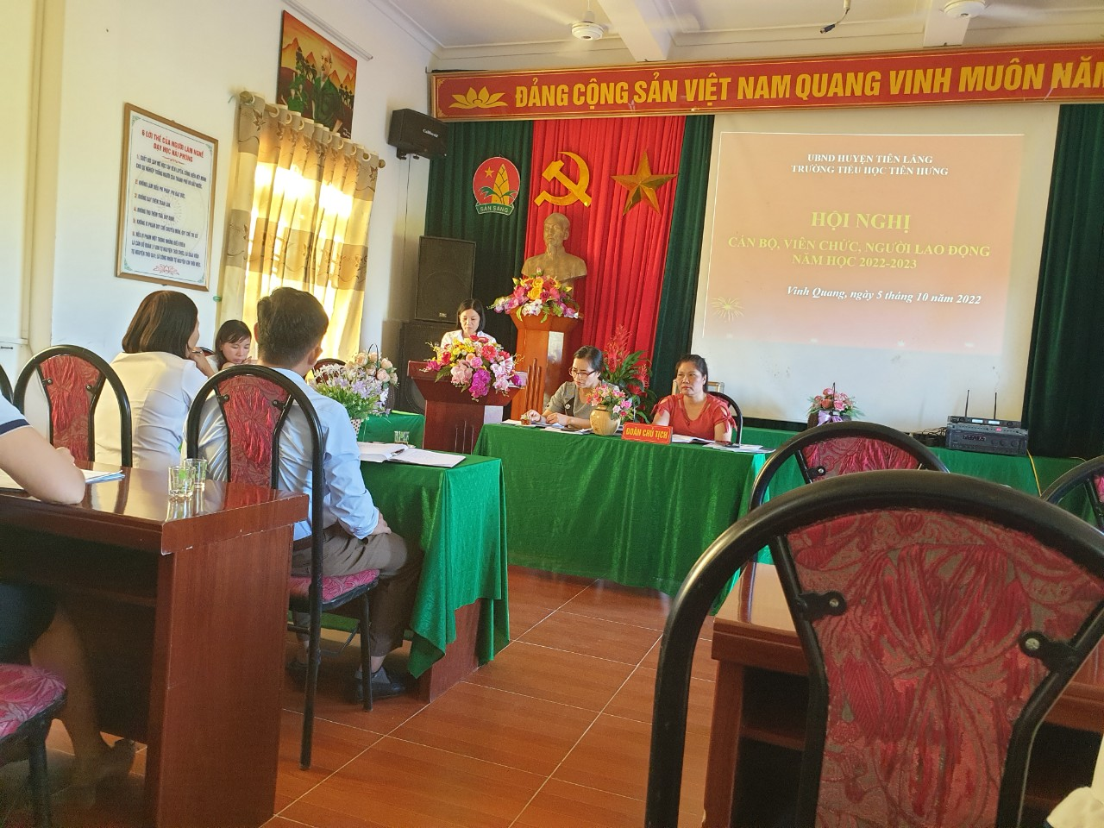

Hội nghị đã nghe báo cáo kết quả thực hiện nhiệm vụ của nhà trường năm học 2021-2022, phương hướng nhiệm vụ năm học 2022- 2023 do bà Bùi Thị Vui thủ trưởng đơn vị trình bày; hoạt động tài chính năm học 2022 - 2023 do bà Đào Thị Thương kế toán nhà trường trình bày; nghe báo cáo kết quả phong trào thi đua năm học 2021-2022 và đăng ký danh hiệu thi đua năm học 2022-2023 do bà Nguyễn Thị Thơ- Chủ tịch Công đoàn trường trình bày; báo cáo hoạt động của Ban Thanh tra nhân dân do bà Lê Thị Tuyết Thanh - Trưởng ban TTND trình bày. Hội nghị đã thảo luận và nghe ý kiến đóng góp của cán bộ, giáo viên bàn các giải pháp thực hiện nhiệm vụ của nhà trường năm học tới, có 4 tham luận và 2 ý kiến đã tham gia tại Hội nghị. Thủ trưởng cơ quan đã tiếp thu các ý kiến và giải đáp các kiến nghị của các tổ;

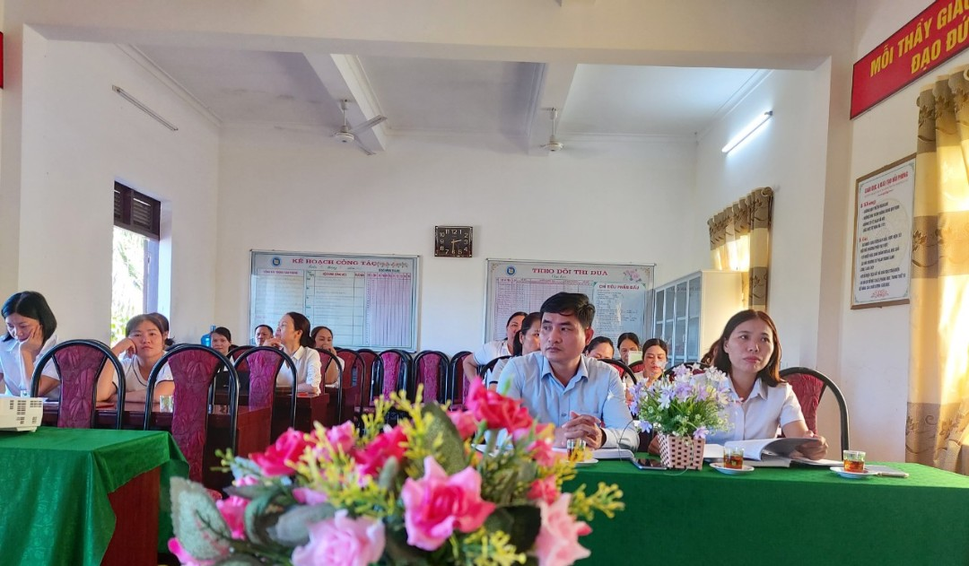

Tại hội nghị lần này, đã tiến hành Bầu Ban TTND nhiệm kỳ 2022-2024 gồm 3 đồng chí

1. Đ/c lê Thị Tuyết Thanh
2. Đ/c Đào Thị Hiệp
3. Đ/c Trần Thị Như Mai

Hội nghị đã tham gia sửa đổi bổ sung nội quy, quy chế của nhà trường; đã được nghe và tiếp thu các ý kiến phát biểu chỉ đạo của Ông (bà) Vũ Văn Trường- Phó Bí thư thường trực-Chủ tịch HĐND xã Vinh Quang- đại diện lãnh đạo địa phương

- Hội nghị giao cho Ban chấp hành công đoàn phối hợp với Thủ trưởng đơn vị căn cứ kết luận của Hội nghị, xây dựng chương trình hành động hàng tháng, hàng quý, phát động phong trào thi đua trong cán bộ, nhà giáo và người lao động để tổ chức thực hiện tốt các nhiệm vụ trọng tâm trong năm học, góp phần hoàn thành thắng lợi những mục tiêu đã nêu trong báo cáo tại Hội nghị.

​  - Hội nghị kêu gọi toàn thể cán bộ nhà giáo, viên chức, người lao động cơ quan tăng cường đoàn kết trên cơ sở thực hiện tốt Quy chế dân chủ trong trường học, phát huy sức mạnh, trí tuệ tập thể, tích cực hưởng ứng phong trào thi đua do Thủ trưởng cơ quan và BCH Công đoàn phát động, đề cao trách nhiệm, nghĩa vụ của cán bộ, nhà giáo, người lao động cùng nhau phấn đấu hoàn thành thắng lợi các nhiệm vụ, chỉ tiêu công tác do Hội nghị đã đề ra.